## 代码构成

**前端(html+css+js)**

Jquery

Layui

**后端(python)**

Python Flask

**数据库**

Mysql

## 业务逻辑

1. 管理员后台，用来处理用户注册，专利申请，专利交易等
2. 用户后台，用来提交专利申请，购买和交易等环节。

### 网站路由

/ 前台

/admin 管理员后台

/main 普通用户后台

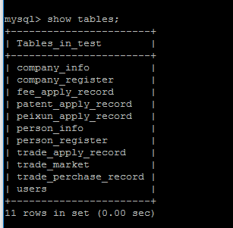

数据库结构就长这样

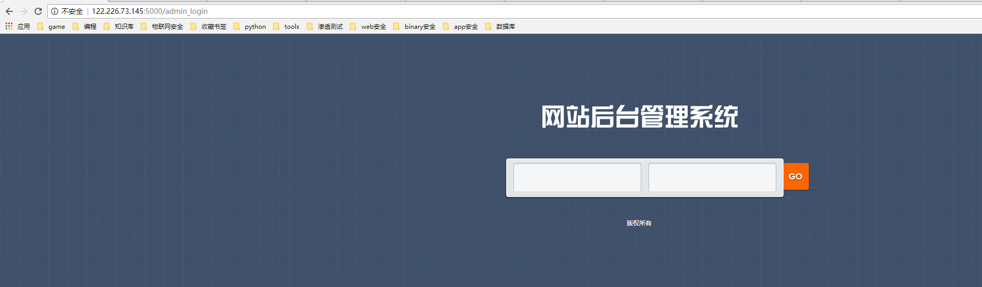后台账户名admin_oth 密码zxcasdqwe123

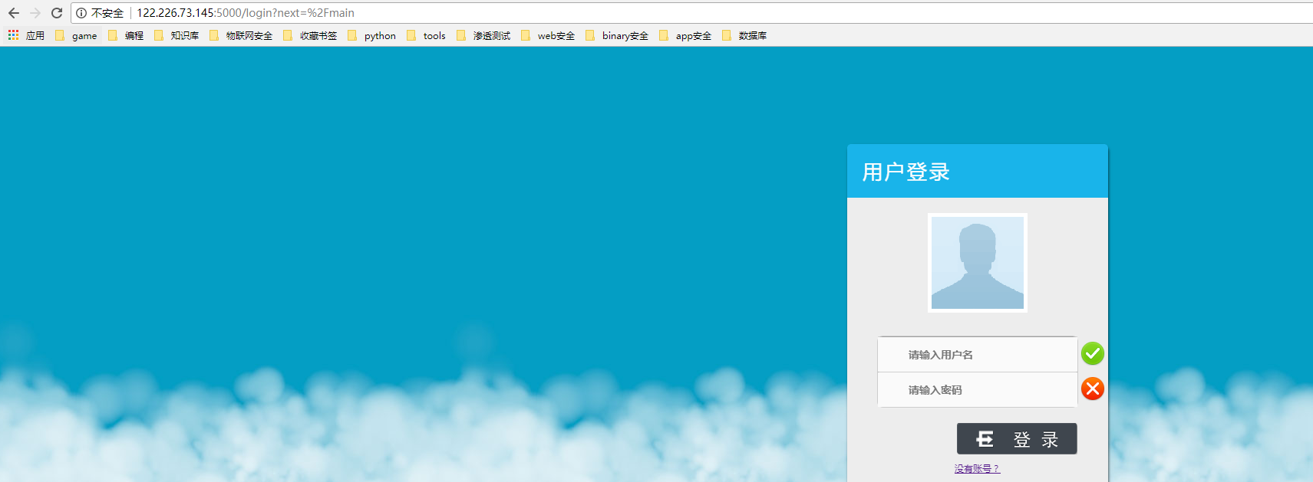

普通用户后台，账号密码自己注册